Иранские бизнесмены намерены развивать экономические отношения с Саратовской областью
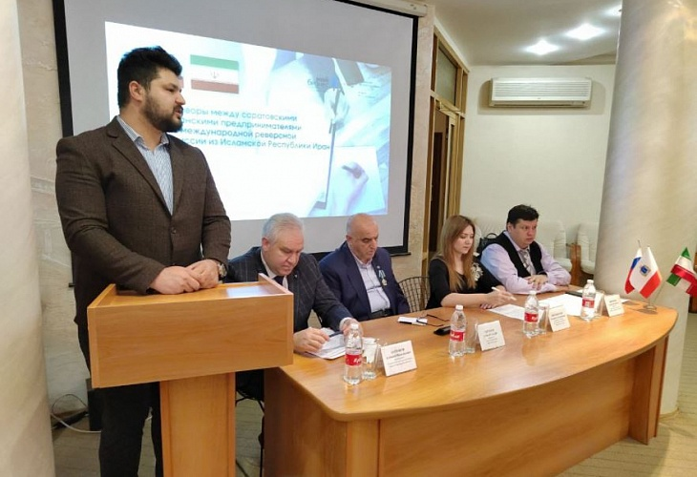
Ответная бизнес-миссия представителей Исламской республики Иран прибыла в Саратов для участия в переговорах с малым и средним предпринимательством. В составе делегации – семь представителей бизнеса из Ирана, которые настроены на конструктивный диалог и развитие экономического сотрудничества. Как отметил директор регионального Центра поддержки экспорта Сергей Миронов, главной целью данной встречи и b2b-переговоров должно стать налаживание новых экономических контактов между предпринимателями двух стран. С этим согласился и председатель Союза «Торгово-промышленная палата Саратовской области» Алексей Антонов.
«Иран сейчас рассматривается как один из наиболее перспективных внешнеэкономических партнеров Саратовской области. Делегация наших предпринимателей посещала эту страну в сентябре и результатом той поездки стало заключение прямых договоров с партнёрами из Ирана. Наш регион взаимодействует с Ираном с 2004 года, всего за это время состоялось шесть бизнес-миссий в Иран, в Саратов иранские предприниматели приезжали четыре раза», – напомнил Антонов.
Он добавил, что между Саратовской областью и Ираном сложились неплохие взаимоотношения – товарооборот составляет около двух миллиардов долларов: «При этом у нас есть ещё большие перспективы, чему способствуют такие визиты. Сегодня мы видим, что структура экспорта и импорта между нашими странами укрепляется».
Заместитель министра экономического развития Саратовской области Елизавета Нечаевская отметила, что Иран является ключевым партнёром для нашего региона. «Благодаря совместным усилиям мы находим возможности для расширения наших деловых контактов. Мы имеем большой опыт взаимодействия с иностранными партнёрами, одним из ключевых как раз является Иран. Поставки иранских товаров увеличились более чем в семь раз, подобные встречи имеют особое значение для укрепления доверительного отношения. Мы намерены и дальше развивать наше партнёрство. Для этого в нашем регионе создана вся необходимая инфраструктура, функционируют институты развития, среди них – центр поддержки экспорта в Саратовской области», – подчеркнула она, пожелав участникам встречи успешных переговоров, а их компаниям – увеличения прибыли.
Президент Ирано-Российской торговой палаты Тизхуш Табан Хади поблагодарил за приглашение и приём. Он отметил, что в последние несколько лет товарооборот между двумя странами увеличился на 40%.
«С начала пандемии многие наши соседние страны закрыли границы, но не Россия. Совместно с Торгово-промышленной палатой РФ мы проводим одну политику, развиваем экономические отношения с нашими партнёрами», – сказал Табан Хади, отметив, что у Саратовской области имеется большой потенциал.
Участников делегации в течение двух дней ждут посещения профильных предприятий и встречи с представителями саратовских компаний. По их итогу запланировано подписание новых соглашений и контрактов.
Мероприятие проводится в рамках реализации национального проекта «Международная кооперация и экспорт».

